Mandag | Tirsdag | Onsdag | Torsdag | Fredag
 |  | 1.5  Arbeidernes dag.  Barnehagen stengt. | 2.5  17 mai samling.  Vi lager 17 mai flagg. | 3.5  Musikk samling  Salatbar
6.5  Møtedag.  Vi leker med hvitveis ute. | 7.5  Vi går på tur. | 8.5  Gruppedag. | 9.5  Barnehagen stengt.  Kristi himmelfartsdag. | 10.5  Musikk samling  Salatbar
13.  Møtedag.  Vi leker med hvitveis ute. | 14.  17 mai samling.  Vi lager 17 mai pynt. | 15.  Gruppedag.  V | 16.  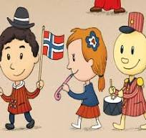  Prøvetog og feiring i barnehagen. | 17.5  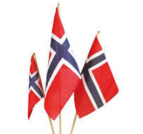  Gratulerer med dagen!
20.  Barnehagen stengt.  2.pinsedag | 21.  Vi leser boken om det travle edderkoppen. | 22.5  Gruppedag  Samling – fakta om edderkopper.  Vi maler edderkopper. | 23.5  Vi lager edderkopper og henger på treet vårt. | 24.5  Vi leser boken om den travle edderkoppen.  Salatbar
27.  Møtedag.  Vi leker med  Hvitveis ute. | 28.5  Vi går på tur.  Vi ser etter krypdyr. | 29.5 | 30.5

